CHỦ ĐỀ 3: PHÉP CỘNG,PHÉP TRỪ TRONG PHẠM VI 10

KẾ HOẠCH BÀI DẠY

Môn học: Toán: - Lớp 1B

Tên bài học: Bài 10 : PHÉP CỘNG TRONG PHẠM VI 10; Số tiết: 06
Thời gian thực hiện: 31/10, 1, 6, 7, 8, 13 /11/2023

Hoạt động của giáo viên | Hoạt động của học sinh

TIẾT 6 Luyện tâp 13/11/2023 - Tuần 11
1. Khởi động: 3’  - Hát  - Ôn bài cũ  2. Bài mới: 30’  *Bài 1: Số ?  - Nêu yêu cầu bài tập  -HD HS tìm ra kết quả của từng phép tính  - HS thực hiện  - GV cùng Hs nhận xét  *Bài 2:  a) Tính nhẩm  - Nêu yêu cầu bài tập  - Hướng dẫn chơi “Đố bạn”  -Nhận xét  b)Số?  -H: 4 cộng mấy bằng 7?  -Vậy ta điền vào ô trống số mấy?  - Hướng dẫn tương tự với các bài còn lại  - GV cùng Hs nhận xét  *Bài 3:  - Nêu yêu cầu bài tập  - Yêu cầu HS quan sát tranh  - HD HS nêu được bài toán theo tình huống  - Yêu cầu thực hiện phép cộng  - GV cùng Hs nhận xét  *Bài 4: Số ?  - Nêu yêu cầu bài tập  -GV HD: Tính kết quả của phép cộng đã cho rồi nêu các quả bóng có phép tính có kết quả bằng 10  - GV cùng Hs nhận xét  *Bài 5: Số ?  - Nêu yêu cầu bài tập  -HD quan sát tháp số và dựa vào gợi ý của rô bốt để nhận ra các số trên tháp số  -HS nêu kết quả  - GV cùng Hs nhận xét  3.Vận dụng: 2’  - Thực hành nêu đề toán tính số bạn năm, nữ trong tổ; các đồ dùng học tập,….  - Bài học hôm nay, em biết thêm điều gì?  -Nhận xét tiết học | -Hát  - Đố bạn: 1 HS nêu phép tính, 1 HS nêu cách quả  - Nêu yêu cầu  - HS thực hiên  - Thực hiện  - HS nhận xét  -Tính nhẩm  -Thực hiện “Đố bạn”  -Nhận xét bạn  - Nêu 4 cộng 3 bằng 7  - Số 3  - Ghi kết quả vào vở, trình bày  - Nhận xét  - Quan sát  - Nêu bài toán: Có 3 bông hoa, thêm 1 bông hoa, sau lại thêm 2 bông hoa. Hỏi có tất cả mấy bông hoa?  -Thực hiện phép cộng: 3+1+2=6  - Lắng nghe  - Thực hiện  3+6; 5+ 5 (10); 1+9 (10);  3+5; 2+8 (10); 1+6  - Điền số  -Quan sát, lắng nghe  -Thực hiện điền số: 1-3-10  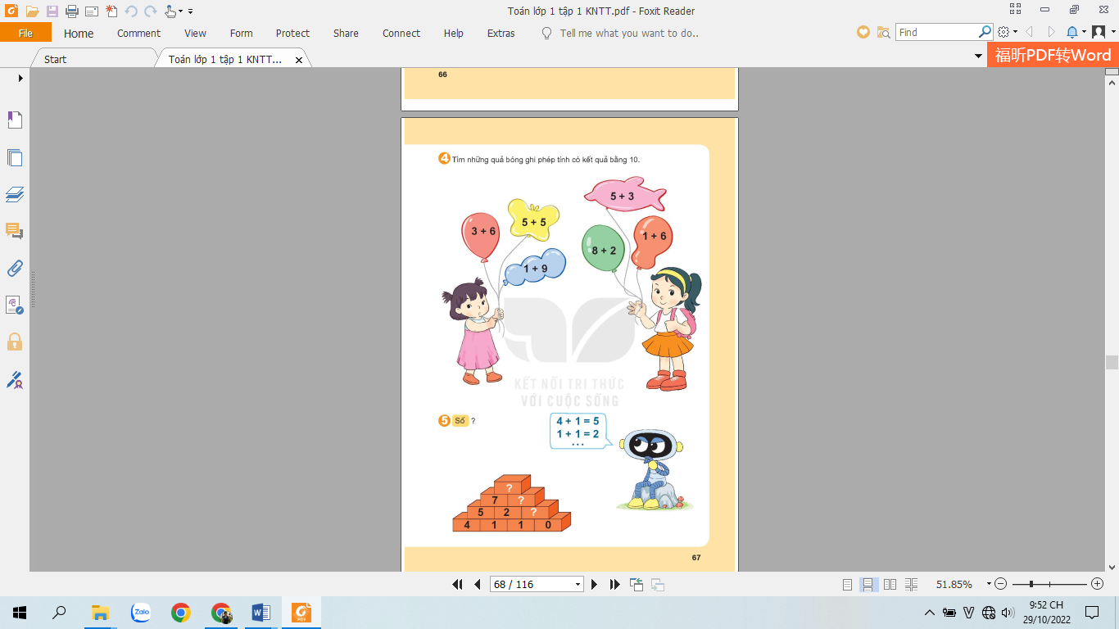  - Thực hành vận dụng  - Trả lời  -Lắng nghe
IV. ĐIỀU CHỈNH SAU BÀI DẠY:
………………………………………………………………………………………
………………………………………………………………………………………
………………………………………………………………………………………

KẾ HOẠCH BÀI DẠY

Môn học: Toán Lớp 1B
Tên bài học: Bài 10 :Phép trừ trong phạm vi 10; Số tiết: 06
Thời gian thực hiện: 14, 15, 20, 21, 22, 27 /11/2023
I. Yêu cầu cần đạt:
1. Kiến thức:
- Nhận biết được ý nghĩa của phép trừ.
- Thực hiện được phép trừ trong phạm vi 10
- Biết tính và tính được giá trị của biểu thức số có 2 dấu phép tính trừ.
2.Năng lực:
- Bước đầu làm được các bài toán thực tế đơn giản liên quan đến phép trừ (giải quyết một tình huống cụ thể trong cuộc sống).
3. Phẩm chất:: Giao tiếp, diễn đạt, trình bày bằng lời nói khi tìm phép tính và câu trả lời cho bài toán, ...
II . ĐỒ DÙNG DẠY HỌC
1. Giáo viên: Tranh, mô hình minh hoạ, máy tính, bộ đồ dùng học Toán.
2. Học sinh: Sách Toán 1. Bộ đồ dùng học toán 1.
III. CÁC HOẠT ĐỘNG DẠY HỌC:
Tiết 1 Ngày dạy 14/11/2023
Hoạt động của giáo viên | Hoạt động của học sinh
1.Khởi động:  - Y/ cầu làm bài: 4+ …. = 7  ….+ 4 = 10  Giới thiệu bài:Bớt đi còn lại mấy?  2. Khám phá:  a) - Nêu bài toán (như SGK): Có 6 quả cam, bớt 1 quả, còn lại mấy quả cam?  - Dẫn ra: "6 quả bớt 1 quả còn 5 quả ”, hay nói “6 bớt 1 là 5" ta viết là 6 – 1 = 5. Dấu – là dấu trừ. Phép tính 6 – 1 = 5 đọc là sáu trừ một bằng năm.  b) Dựa vào câu a, tự trả lời câu hỏi: - hỏi: 5 quả bóng bay mất 2 quả, còn lại mấy quả bóng?”  - Vậy ta có phép tính nào?  - Cho đọc lại các phép tính  2. Hoạt động:  * Bài 1: Số?  - Cho nêu yêu cầu của bài  - Quan sát tranh a)  - Trên cây còn 5 quả, đã rụng đi mấy quả ? Còn lại mấy quả?”  Vậy ta có phép tính nào?  Vậy số nào thích hợp trong ô?  - Tương tự hình b) cho quan sát tranh nêu đề bài toán và phép tính.  - Nhận xét, tuyên dương.  * Bài 2: Số?  - Cho nêu yêu cầu của bài  - Quan sát hình vẽ:  *) Có 7 chấm tròn, gạch đi 3 chấm?  Còn lại bao nhiêu chấm?  Ta có phép tính nào?  Vậy số cần điền là mấy?  - Tương tự các hình còn lại cho nêu đề bài toán và nêu phép tính.  - Cho đọc lại các phép tính  - Nhận xét, tuyên dương.  3. Củng cố dặn dò:  - Hôm nay chúng ta học bài gì?  - Nhận xét tiết học, tuyên dương  - Ôn lại bài và chuẩn bị bài sau: Phép trừ trong phạm vi 10 (tt) | -  Làm bảng con, bảng lớp  - Nhắc lại tên bài học  Còn lại là 5 quả cam  - Nghe  -Đọc cá nhân, đồng thanh: dấu -, 6 – 1 = 5  -5 quả bóng bay mất 2 quả , còn lại 3 quả bóng  -Phép tính : 5 - 2 = 3 .  -Đọc lại các phép tính  - Nêu yêu cầu bài  - Rụng mất 3 quả , còn lại 5 quả  - Phép tính : 8 - 3 = 5  - Số 3 và 5  - Nêu đề bài toán và phép tính  - Nêu: số  - Còn lại 2 chấm  - Phép tính 7 - 2 = 5  - Số 5  - Nêu đề bài toán và phép tính  - Đọc nối tiếp  - Biết và thuộc các công thức tính vừa hình thành  - Phép trừ trong phạm vi 10  - Theo dõi
TIẾT 2: 15/11/2023
Hoạt động của giáo viên | Hoạt động của học sinh
1. Khởi động:  - Trò chơi: Đố bạn  - Giới thiệu bài: Tách ra còn lại mấy ?  2. Khám phá :  a) Quan sát tranh rồi trả lời câu hỏi  - Có 9 bông hoa gồm cả (nhóm) hoa màu đỏ và (nhóm) hoa màu vàng, biết hoa màu vàng có 3 bông, vậy hoa màu đỏ có mấy bông?.  Từ đó hình thành phép trừ 9 - 3 = 6  b) Tương tự câu a, quan sát tranh  - Có 8 quả tách ra 5 quả ở đĩa màu xanh, còn lại 3 quả ở đĩa màu vàng.  Từ đó hình thành phép trừ 8 -3 = 5, đọc là tám trừ ba bằng năm ( có thể dựa vào tách số 8 thành 5 và 3 như SGK để nêu phép trừ thích hợp )  2. Hoạt động  * Bài 1: Số?  - Cho nêu yêu cầu của bài  - Y/cầu học sinh quan sát tranh  -Nêu đề bài toán: Có 6 gấu bông và, trong đó có 2 gấu bông.Hỏi có mấy sóc bông?  -HD học sinh làm bài:Có 6 con thú bông, tách thành hai nhóm, nhóm gấu bông (2 con) và nhóm sóc bông (cần tìm). Từ đó hình thành phép trừ 6 - 2 = 4  Vậy có bao nhiêu sóc bông?  - Nhận xét, tuyên dương.  *Bài 2: Số?  - Cho nêu yêu cầu của bài  -Quan sát tranh : Có 8 con thỏ tách thành hai nhóm, nhóm vào chuồng A (4 con), nhóm vào chuồng B (cần tìm). Vậy có bao nhiêu con thỏ ở chuồng B?  Y/ cầu học sinh thảo luận nhóm đôi  - Nhận xét, tuyên dương.  *Bài 3: Số?  - Cho nêu yêu cầu của bài  - HD dựa vào tách số, tìm được kết quả phép trừ tương ứng:  - Y/cầu thảo luận nhóm đôi và nêu phép tính kết quả.  - Nhận xét, tuyên dương.  *Bài 4: Số  - Cho nêu yêu cầu của bài  - Cho quan sát tranh và thảo luận theo nhóm đôi để nêu đề bài toán.  - Dùng bảng cài để gắn phép tính  - Nhận xét, tuyên dương  3. Củng cố, dặn dò  - Hôm nay chúng ta học bài gì?  - Nhận xét tiết học  - Ôn lại bài và chuẩn bị bài sau: Luyện tập | - Thực hiện trò chơi  - Nhắc nối tiếp tên đề bài  - Đếm số bông trả lời: 6 bông hoa  -Đọc là chín trừ ba bằng sáu  Quan sát tranh, nêu: đĩa màu vàng có 3 quả, đĩa màu xanh có 5 quả  - Đọc: tám trừ ba bằng năm  Nêu: số  - Quan sát tranh,  -Đọc lại đề toán  6 - 2 = 4  - Tự nêu câu trả lời có 4 sóc bông  - Nêu yêu cầu của bài  - Quan sát tranh, nêu đề toán:  Có 8 con thỏ, trong đó có 4 con thỏ màu hồngở chuồng A. Hỏi có mấy con thỏ màu trắng ở chuồng B?  - Thảo luận nhóm đôi và nêu: 8- 4 = 4  - Nêu: số  - Thảo luận nhóm đôi  - Đại diện 4 nhóm nêu phép tính và kết quả.  - Đọc lại bài làm  - Nêu: 6-5=1; 6-1=5  - Đọc nối tiếp  - Nêu: số  - 2-3 nêu đề bài toán  - 1em làm bảng, cả lớp dùng bảng cài  - Trả lời  - Theo dõi

Điều chỉnh sau tiết dạy:
……………………………………………………………………………………….
……………………………………………………………………………………….
……………………………………………………………………………………….

KẾ HOẠCH BÀI DẠY

Môn học: Luyện Toán: - Lớp 1B

Tên bài học: Luyện tập; Số tiết: 01
Thời gian thực hiện:14 /11/2023
I. Yêu cầu cần đạt:
1. Kiến thức:
- Thực hiện được phép trừ trong phạm vi 10
- Biết tính và tính được giá trị của biểu thức số có 2 dấu phép tính trừ.
2.Năng lực:
- Bước đầu làm được các bài toán thực tế đơn giản liên quan đến phép trừ (giải quyết một tình huống cụ thể trong cuộc sống).
3. Phẩm chất: Giao tiếp, diễn đạt, trình bày bằng lời nói khi tìm phép tính và câu trả lời cho bài toán, ...
II . ĐỒ DÙNG DẠY HỌC
1. Giáo viên: Tranh, mô hình minh hoạ (Nếu có)
2. Học sinh: Sách Toán 1. Bộ đồ dùng học toán 1.
III. CÁC HOẠT ĐỘNG DẠY HỌC
HOẠT ĐỘNG CỦA GIÁO VIÊN | HOẠT ĐỘNG CỦA HỌC SINH
KHỞI ĐỘNG
- Cho cả lớp hát bài:  - Giới thiệu bài, ghi bảng | - hát
LUYỆN TẬP
Bài 1: Viết số thích hợp vào ô trống (theo mẫu) (Vở BT/ 64)  - Nêu yêu cầu  - Yêu cầu quan sát bức tranh  +Ô đầu tiên là số mấy?  - Ô bên trái là số mấy?  - Ô bên phải là số mấy?  - Lấy 7 trừ 3 bằng mấy?  - Lấy 7 trừ 4 bằng mấy?  Yêu cầu tìm số thích hợp để điền vào ô bên trái để tạo ra hai phép tính trừ.  - Yêu cầu làm bài vào vở BT.  - theo dõi, giúp đỡ những chậm/KT.  Bài 2: Số (Vở BT/ 64)  - nêu yêu cầu  - đưa bài mẫu a), hỏi cách làm  - nhận xét, tuyên dương  - Yêu cầu làm bài vào vở BT.  - theo dõi, giúp đỡ những chậm/ KT.  - chấm 1 số bài, nhận xét, tuyên dương.  Bài 3: Viết số thích hợp vào ô trống? (Vở BT/ 65)  - nêu yêu cầu  - yêu cầu quan sát tranh, hỏi:  - Có bao nhiêu con trong tranh?  - Có mấy con sóc?  - Còn lại mấy con gấu bông?  - nhận xét, tuyên dương  - Yêu cầu làm bài vào vở BT.  - theo dõi, giúp đỡ những chậm/ KT.  Bài 4: Viết số thích hợp vào ô trống? (Vở BT/ 65)  - nêu yêu cầu  - yêu cầu thảo luận nhóm 2 để làm bài  - nhận xét, tuyên dương  - Yêu cầu làm bài vào vở BT.  - theo dõi, giúp đỡ những chậm/ KT. | - 1 nhắc lại yêu cầu  Số 7  Số 3  Số 4  Bằng 4  Bằng 3  - nghe  - làm vào vở BT  - chậm/ KT  - 1 nhắc lại yêu cầu  - nêu cách làm:6 trừ 1 bằng 5  - nhận xét, bổ sung.  - làm vào vở BT  - chậm/ KT  - 1 nhắc lại yêu cầu  - có 7  - có 4  - có 3  - nhận xét, bổ sung.  - làm vào vở BT  - chậm/ KT  - nghe  - 1 nhắc lại yêu cầu  - thảo luận nhóm 2 làm bài.  - nhận xét, bổ sung.  - làm vào vở BT  - chậm/ KT
VẬN DỤNG
+ Trò chơi: “Tính nhanh- Tính đúng”  - Chia lớp thành 2 đội chơi.  - hướng dẫn cách chơi và luật chơi.  - Cho cả lớp chơi.  - nhận xét tuyên dương đội thắng.  + Dặn dò: Về nhà tập các phép tính trừ. | - 2 đội chơi  - Lắng nghe, ghi nhớ
Điều chỉnh sau tiết dạy:
………………………………………………………………………………………
………………………………………………………………………………………
………………………………………………………………………………………

